Kleine Galerie des Kulturvereins

Der Kulturverein präsentiert im Erdgeschoss des Alten Rathauses
Marktplatz 5, 95126 Schwarzenbach an der Saale

„Augenblicke der Natur“
Aquarelle von Paul Rubner

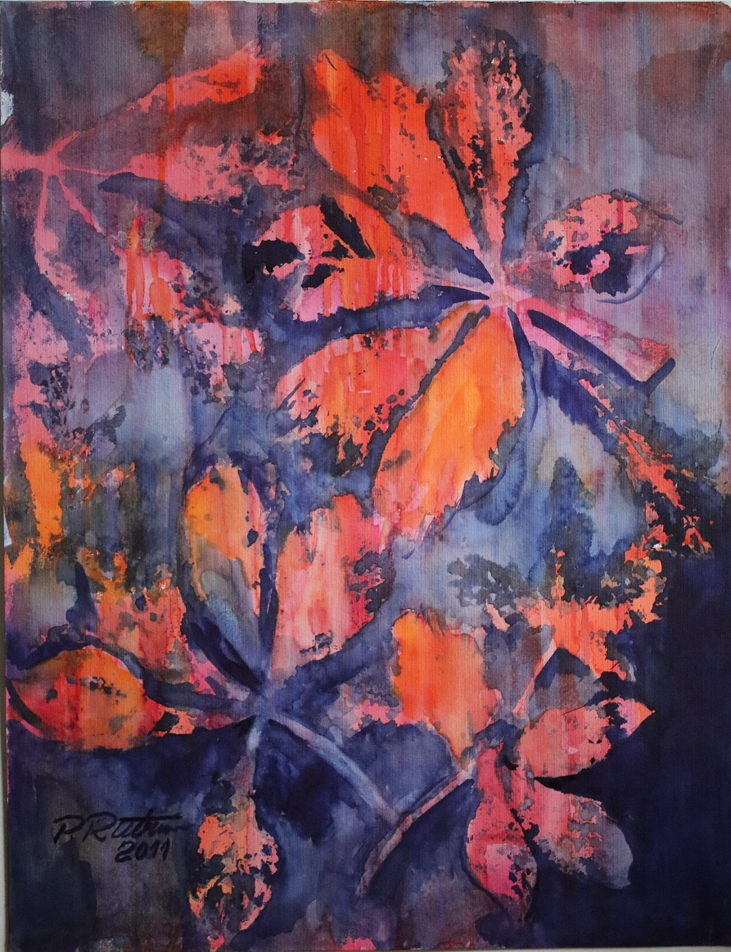
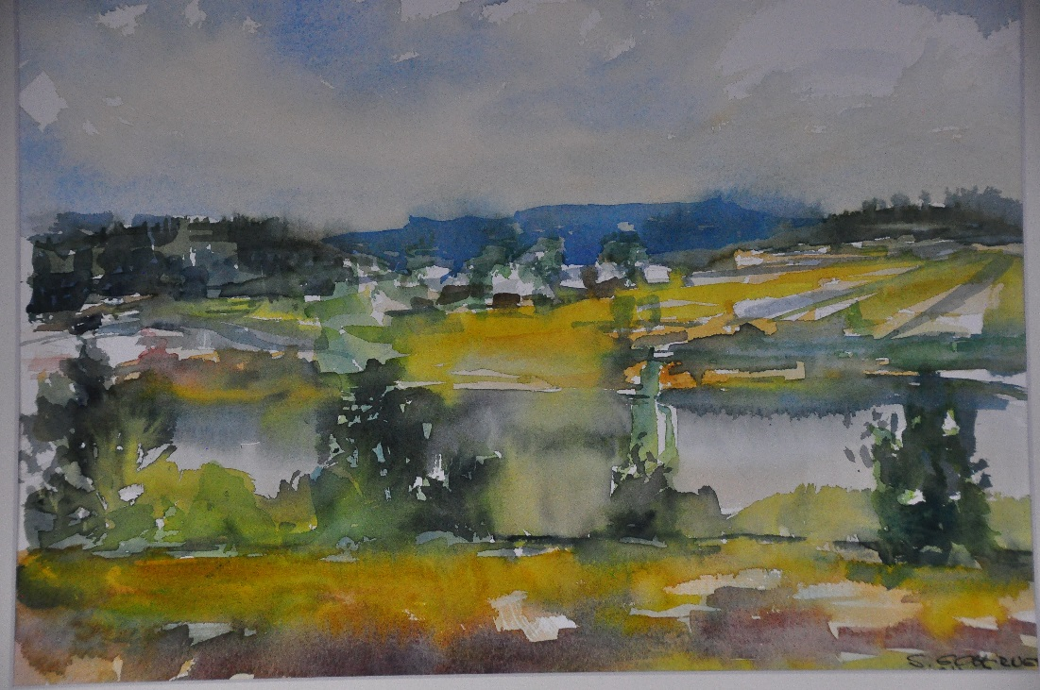
Eröffnung der Ausstellung am 13. Mai 17:30
mit 1. Bürgermeister Hans-Peter Baumann

Geöffnet:
Freitag 16 bis 18 Uhr
Sonntag 14 bis 16 Uhr
sowie nach Vereinbarung
Dauer der Ausstellung 15. Mai bis 10. Juli 2022

